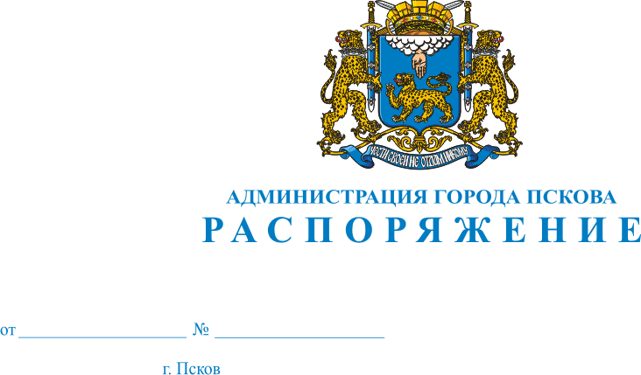
03.03.2023
52-р

О внесении изменений в распоряжение Администрации города Пскова от 12.08.2022 № 527-р «Об утверждении Положения об экспертно-аналитическом отделе Администрации города Пскова»

На основании распоряжения Администрации города Пскова от 15.11.2022 № 12-р «О распределении обязанностей между Главой города Пскова, первым заместителем Главы Администрации города Пскова, исполняющими обязанности заместителей Главы Администрации города Пскова и управляющим делами Администрации города Пскова», руководствуясь статьями 28, 32 Устава муниципального образования «Город Псков»:
1. Внести в приложение к распоряжению Администрации города Пскова от 12.08.2022 № 527-р «Об утверждении Положения об экспертно-аналитическом отделе Администрации города Пскова» следующие изменения:
1) пункт 3 раздела I изложить в следующей редакции:
«3. Отдел подчиняется непосредственно заместителю Главы Администрации города Пскова, координирующему деятельность отдела»;
2) в пункте 14 раздела III слова «Главой Администрации города Пскова» заменить словами «заместителем Главы Администрации города Пскова, координирующим деятельность отдела»;
3) в пункте 16 раздела III слова «Главы Администрации города Пскова» заменить словами: «заместителя Главы Администрации города Пскова, координирующего деятельность отдела»;
4) в пункте 2 раздела IV слова «Главы Администрации города Пскова» заменить словами: «заместителя Главы Администрации города Пскова, координирующего деятельность отдела.».
2. Опубликовать настоящее распоряжение в газете «Псковские Новости» и разместить на официальном сайте муниципального образования «Город Псков» в сети «Интернет».
3. Настоящее распоряжение вступает в силу с момента его подписания и распространяется на правоотношения, возникшие с 15.11.2022.
4. Контроль за исполнением настоящего распоряжения возложить на первого заместителя Главы Администрации города Пскова Иванову И.В.

Глава города Пскова Б.А. Елкин

